21. Februar 2017

Ansprechpartner
Silke Wodarczak
Leiterin Standortkommunikation
Telefon +49 6181 59-6094
silke.wodarczak@evonik.com
Evonik Technology & Infrastructure GmbH
Rellinghauser Straße 1-11
45128 Essen
Telefon +49 201 177-01
Telefax +49 201 177-3475
www.evonik.de

Geschäftsführung
Gregor Hetzke, Vorsitzender
Dr. Clemens Immanuel Herberg,
Stefan Behrens

Sitz der Gesellschaft ist Essen
Registergericht
Amtsgericht Essen
Handelsregister B 25884

Industriepark Wolfgang: 39 Ausgebildete bestehen Winterprüfung

Hanau. Gut gelaunte Berufsstarter: 39 junge Leute haben ihre Ausbildung im Industriepark Wolfgang (IPW) erfolgreich gemeistert. Sie machten mit bestandener Prüfung den Einstieg ins Berufsleben perfekt.
Zwei junge Nachwuchskräfte absolvierten die Prüfungen mit der Gesamtnote „eins“: Chemielaborant Christoph Egidi und Alina Hollander, Kauffrau für Büromanagement, freuten sich besonders über ihre Spitzenleistungen.
Neben Chemikanten, Industriemechanikern, Industriekaufleuten und Chemielaboranten gehörten zu den diesjährigen Absolventen Kaufleute für Büromanagement, Elektroniker für Betriebstechnik bzw. Automatisierungstechnik, Verfahrensmechaniker und eine Restaurantfachfrau. Vertreter der Personalabteilung von Evonik, der Betriebsrat, die Jugend- und Auszubildendenvertretung und auch der Umicore-Vorstand gratulierten den Auslernern.
Während der Abschiedsveranstaltung sagte Klaus Lebherz, Leiter der Evonik-Ausbildung Süd: „Wir sind sehr stolz auf Sie. Sie haben sich durch einen hohen Einsatz, Fleiß und die Leistungsbereit-schaft ausgezeichnet. So haben Sie alle verdientermaßen einen Arbeitsvertrag von Evonik, Umicore und weiteren Firmen in der Tasche.“
Standortleiter Bernd Vendt betonte in seiner Laudatio, dass der Abschluss der Berufsausbildung den Einstieg in eine gute berufliche Zukunft markiere. Allerdings sei das nicht „das Ende Ihrer persönlichen Entwicklung“. Die ginge weiter, denn: „Technologien verändern sich, und was heute aktuell sein mag, kann morgen bereits veraltet sein. Berufliche Erfahrung ist wichtig, aber auch eine gezielte berufliche Weiterentwicklung.“
Das Ausbildungszentrum von Evonik im Industriepark Wolfgang ist mit rund 300 Azubis einer der größten Ausbilder der Main-Kinzig-Region. Es bildet Mitarbeiter für die Unternehmen des Standorts aus und gewährleistet durch qualifizierten Fachkräftenachwuchs die Leistungsfähigkeit von Produktion und Forschung.

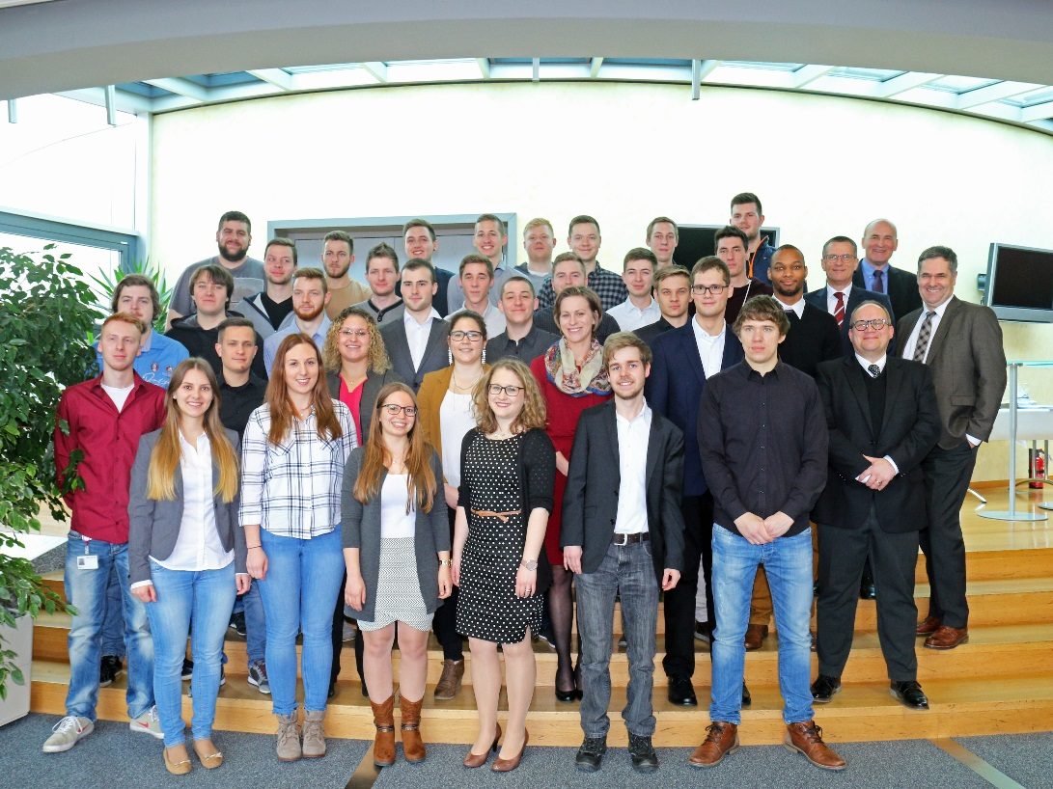
Strahlende Gesichter: 39 frisch Ausgebildete starten nun ins Berufsleben.
Foto: Evonik Industries

Über Evonik
Evonik, der kreative Industriekonzern aus Deutschland, ist eines der weltweit führenden Unternehmen der Spezialchemie und in den Segmenten Nutrition & Care, Resource Efficiency und Performance Materials tätig. Dabei profitiert Evonik besonders von seiner Innovationskraft und seinen integrierten Technologie-plattformen. Mehr als 33.500 Mitarbeiter erwirtschafteten im Geschäftsjahr 2015 einen Umsatz von rund 13,5 Milliarden € und ein operatives Ergebnis (bereinigtes EBITDA) von rund 2,47 Milliarden €.

Rechtlicher Hinweis
Soweit wir in dieser Pressemitteilung Prognosen oder Erwartungen äußern oder unsere Aussagen die Zukunft betreffen, können diese Prognosen oder Erwartungen der Aussagen mit bekannten oder unbekannten Risiken und Ungewissheit verbunden sein. Die tatsächlichen Ergebnisse oder Entwicklungen können je nach Veränderung der Rahmenbedingungen abweichen. Weder Evonik Industries AG noch mit ihr verbundene Unternehmen übernehmen eine Verpflichtung, in dieser Mitteilung enthaltene Prognosen, Erwartungen oder Aussagen zu aktualisieren.

